Домашнее задание
  - по дисциплине «Операционные системы и среды»
  - Тема: «Использование простых команд»
Студент(ка): | Геращенко Ксения
Группа: | РПО2/3
Дата: | 18.09.2026
Преподаватель: | Штейнберг Эмиль Эдуардович

Использование простых команд

Задача
- Перейдите в каталог /var/log и покажите в нем все файлы с расширением .log.
Я использовала команду: ls /var/log/*.log

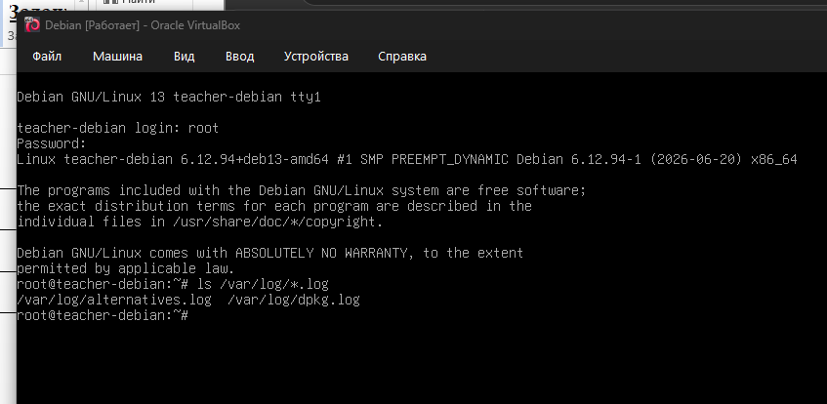
Рисунок 1 — Результат

Задача
- Перейдите в каталог /usr/bin. Покажите в нем все файлы в отсортированном по размеру порядке.
Использованные команды: ls -lS /usr/bin

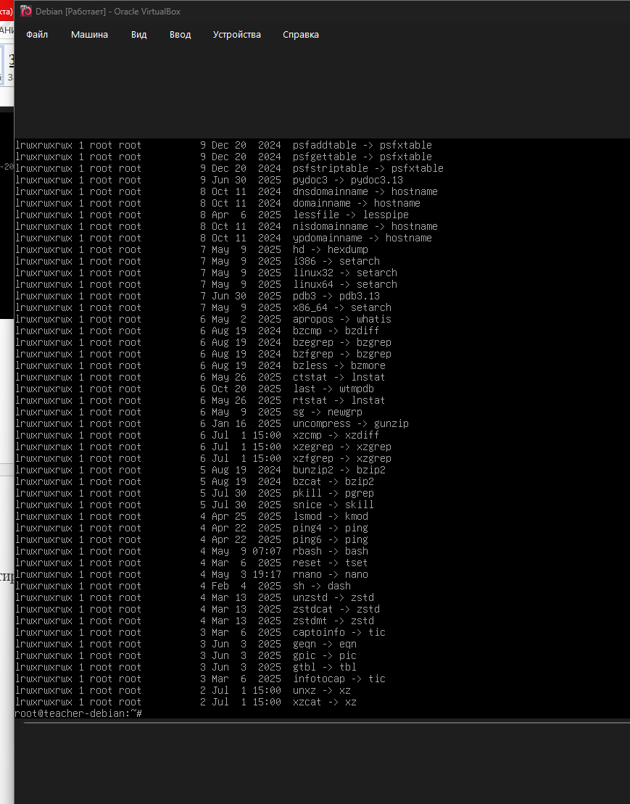
Рисунок 2 — Результат

1.3 Задача
- Отобразите содержимое файла /etc/apt/sources.list.
Использованные команды: cat /etc/apt/sources.list

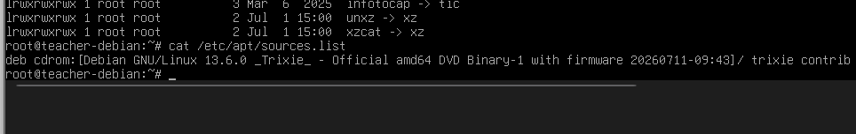
Рисунок 3 — Результат

1.4 Задача
- В файле/etc/passwd найдите все строки, содержащие слово root.
Использованные команды: grep root /etc/passwd

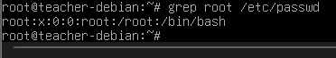
Рисунок 4 — Результат

1.5 Задача
- В файле /etc/services выведите все строки, в которых нет комментариев (комментарии начинаются с символа #).
Использованные команды: grep -v '^#' /etc/services
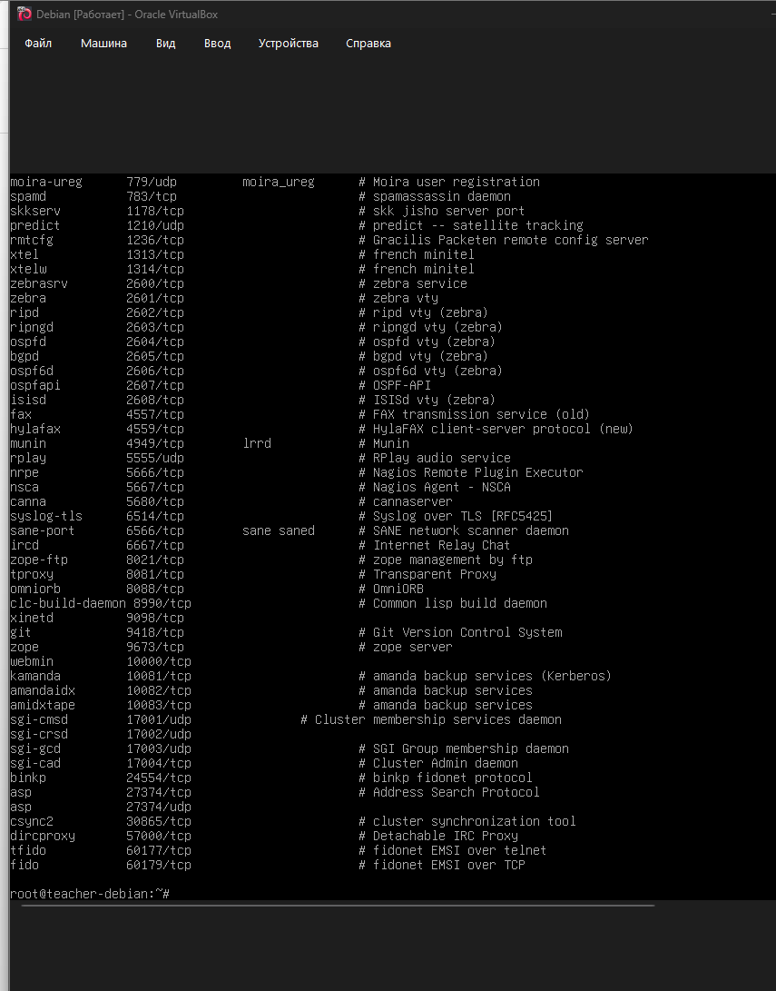
Рисунок 5 — Результат

1.6 Задача
- Найдите все файлы и директории с расширением .conf или .conf.d в каталоге /etc (используйте одну команду)
Использованные команды: find /etc -name "*.conf" -o -name "*.conf.d"
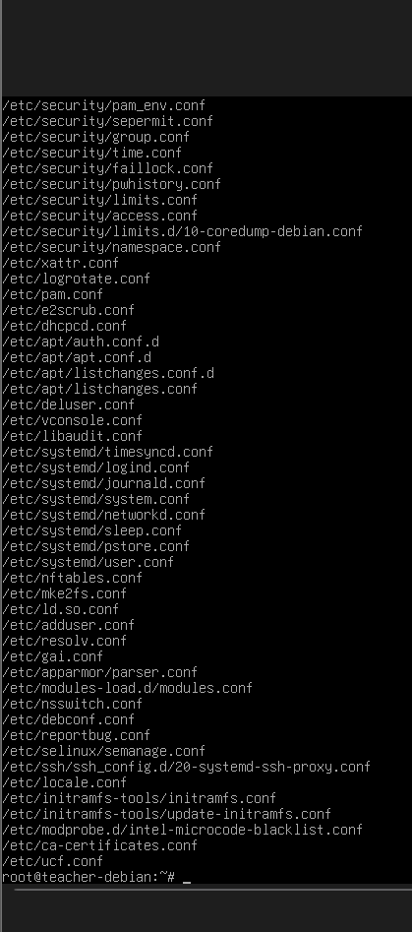
Рисунок 6 — Результат

1.7 Задача
- Определите сколько в корневом каталоге объектов типа «ссылка» (подсказка: используйте find с типом файла l).
Использованные команды: find / -maxdepth 1 -type l | wc -l
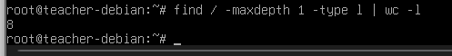
Рисунок 7 — Результат

1.8 Задача
- Найдите в /usr/share все каталоги на глубине не более 2 уровней.
Использованные команды: find /usr/share -maxdepth 2 -type d
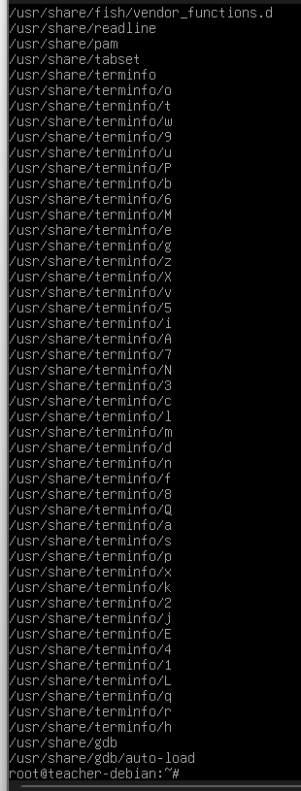
Рисунок 8 — Результат

1.9 Задача
- Найдите в /var все файлы, принадлежащие пользователю root.
Использованные команды: find /var -user root -type f
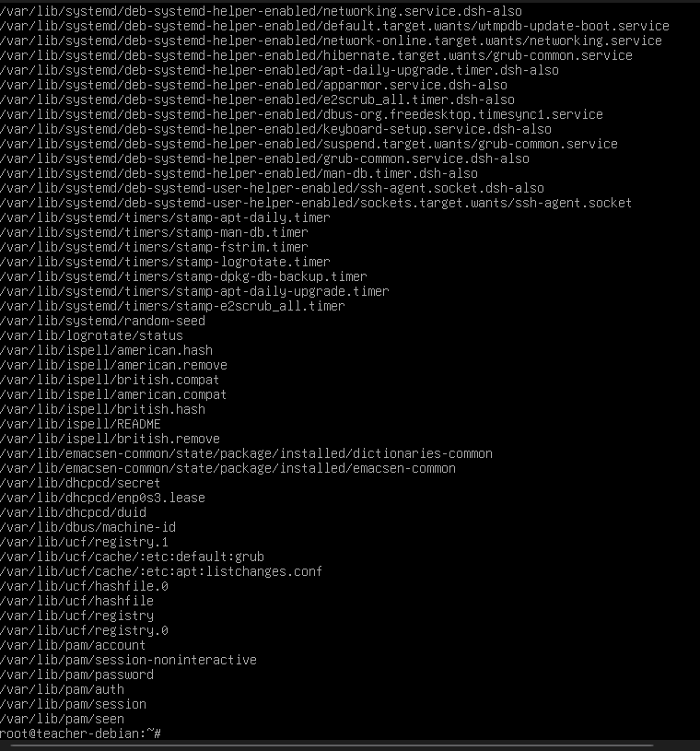
Рисунок 9 — Результат

Задача
☼ Найдите все файлы в /etc в пределах 2 каталогов, внутри которых упоминается пользователь root (используйте -exec с командой grep).
Использованные команды: find /etc -maxdepth 2 -type f -exec grep -l "root" {} \;
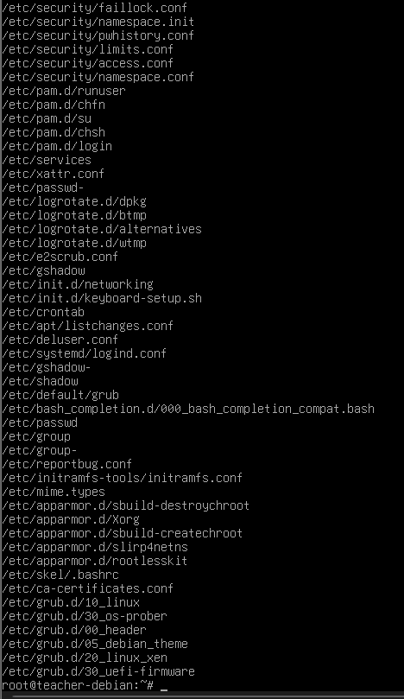
Рисунок 10 — Результат

Выводы
В процессе выполнения домашнего задания я освоила основные команды cd, ls, cat, grep, find, wc для работы с файлами и каталогами: просмотр, сортировку по размеру, поиск по шаблону, владельцу и типу, подсчет объектов и выполнение команд через -exec.

